Stanovení nebezpečného výrobku: panenka MERMAIDS, MERMAID WITH LIGHT
Aktualizováno: 27. 8. 2020 7:00 | Vytisknout | Zobrazení: 346
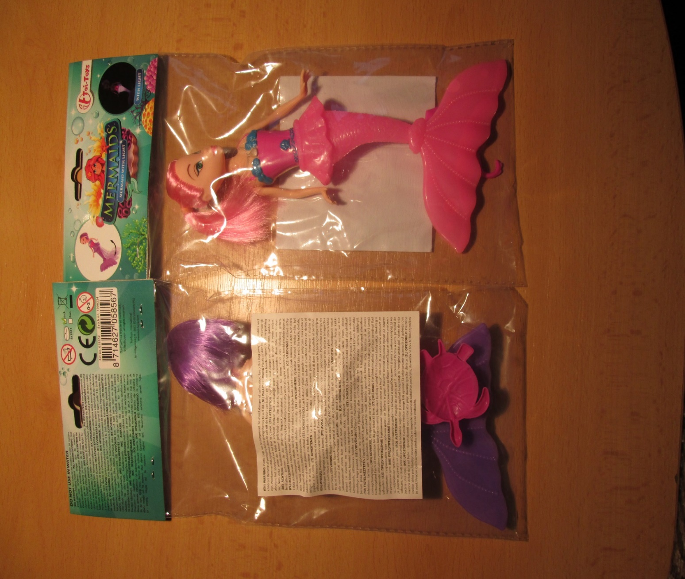
Ministerstvo zdravotnictví jako správní úřad příslušný podle § 25 odst. 1 písm. d) zákona č. 350/2011 Sb., ve znění pozdějších předpisů, postupem podle článku 123 nařízení Evropského parlamentu a Rady (ES) č. 1907/2006, s ohledem na riziko pro lidské zdraví informuje veřejnost o riziku látky (di- 2-ethylhexyl)ftalátu (DEHP) obsažené ve výrobku:
panenka MERMAIDS, MERMAID WITH LIGHT, Art no. 05856Z, Batch no. 1900224
EAN: 8714627058567

Výrobce/ země původu: Toi-Toys International, Jan Hilgersweg 9–5657 ES Eindhoven (NL), www.toi-toys.com/ Nizozemsko
Dovozce: neuveden
Distribuce dle nabývacího dokladu: TEDDIES s.r.o., Česká 151/16, 602 00 Brno, IČO: 28268164 (výrobek byl stažen z trhu)
Prodejce: Lam Tran Thanh, Žitavská 92, 463 34 Hrádek nad Nisou, IČO: 68978561
(prodejna: Tržnice, Husova 115, 471 24 Mimoň)

Riziko obsahu di-(2-ethylhexyl)ftalátu (DEHP) v hračce spočívá v tom, že při hře mohou estery kyseliny ftalové přicházet do kontaktu s ústy a kůží dítěte, mohou přecházet do slin, ulpívat na rtech a sliznici a v neposlední řadě mohou být společně se slinami konzumovány. DEHP působí na reprodukční orgány. Hlava panenky obsahuje DEHP v množství 18,1 ± 3,6 % hm. To nesplňuje limit 0,1 % hm., stanovený v článku 67 odst. 1 ve spojení s bodem 51 přílohy XVII (Omezení výroby, uvádění na trh a používání některých nebezpečných látek a předmětů) nařízení Evropského parlamentu a Rady (ES) č. 1907/2006 (REACH).
Popis výrobku: Panenka – mořská panna je uzavřena v mikrotenovém sáčku. Panenka má barevné vlasy a různobarevnou plastovou svítící ploutev. Na papírovém obale je uveden anglický text identifikující výrobek (MERMAIDS, MERMAID WITH LIGHT) a údaj o výrobci, obrázek a fotografie panenky mořské panny (včetně fotografie svítící ploutve). Na zadní straně jsou uvedené cizojazyčné upozorňující texty, týkající se nevhodnosti výrobku pro děti do 3 let z důvodu nebezpečí udušení kvůli obsahu malých částic (vyjádřeno také piktogramem), symbol Zeleného bodu, označení shody CE a údaje o zemi původu a výrobci, kódy (Art no. 05856Z, Batch no. 1900224), EAN kód a další symboly pro použití výrobku. Na plastovém obalu je nalepena etiketa s cizojazyčnými upozorňujícími texty.

